实验名称___ MAC欺骗 实验日期___02051014____
姓名___ XXXXXX 学号 XXXXXXXXXXXXXXX

1.实验目的
1. 验证交换机建立MAC表和转发MAC帧的机制
2. 验证MAC地址欺骗原理

2.实验环境
1. Cisco Packet Tracer软件作为实验平台

3.实验内容
1. 下载安装Cisco Packet Tracer软件，学习该软件的简单使用。
2. 以太网结构及配置如图，实现《实验1附录》中MAC欺骗，即终端C通过发送含有终端A的MAC地址的MAC帧，达到获取终端A数据的目的。
3. 记录实验过程，形成实验报告，字数不限。

4.实验过程
1. 下载安装Cisco Packet Tracer软件，学习该软件的简单使用。

已安装完毕
2. 启动Cisco Packet Tracer软件，在逻辑工作区将网络结构搭建好，终端和交换机之间用直通线连接，交换机与交换机之间用交叉线相连。
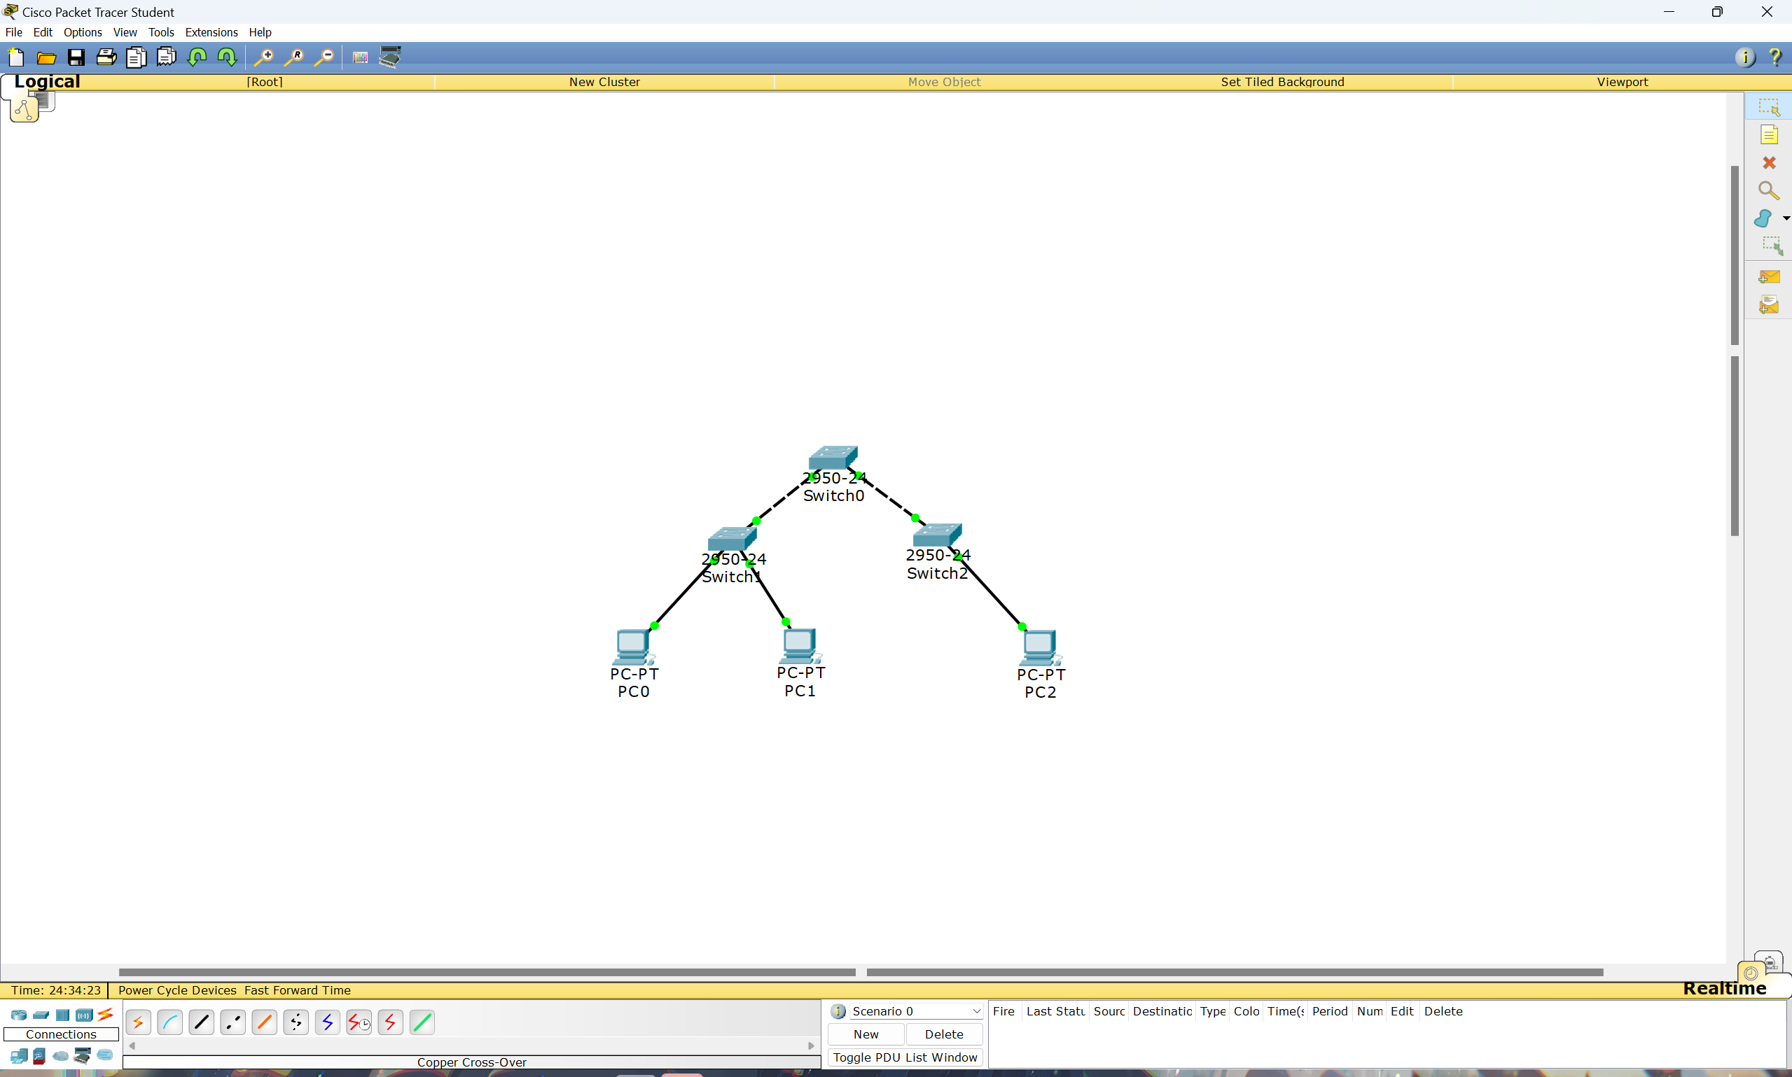
3. 配置相关主机的IP地址和子网掩码。
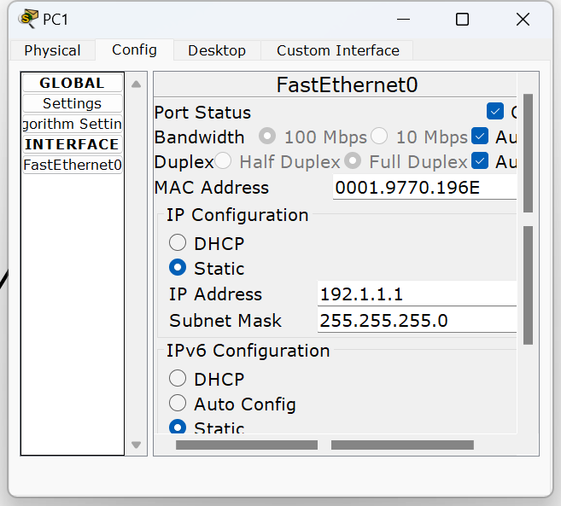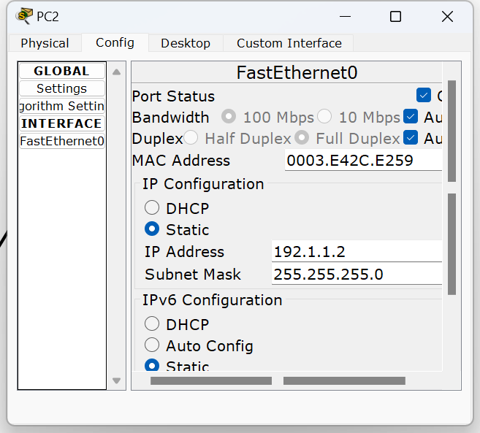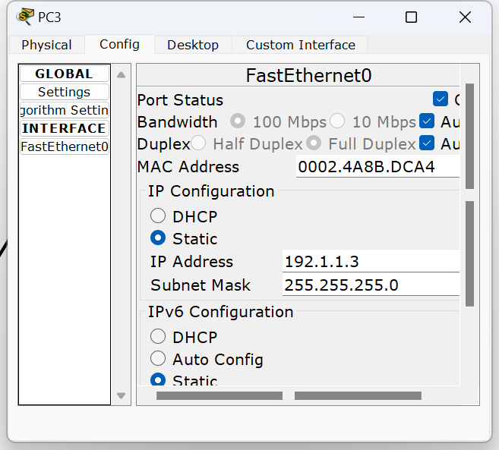
4. 切换到模拟操作模式，勾选协议ICMP，通过简单报文工具完成三个PC之间的ICMP报文传输过程，更新交换机的转发表。构建转发表后启动P2至PC1的过程，该ICMP报文只到达OC1.
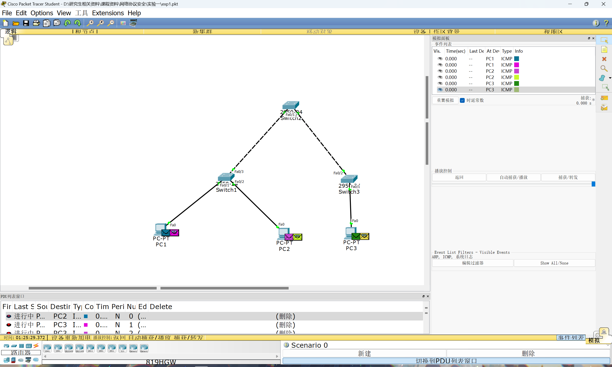
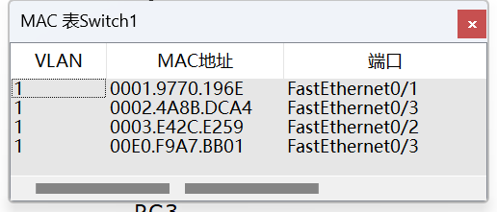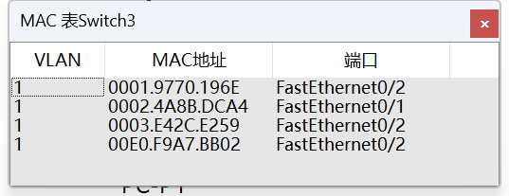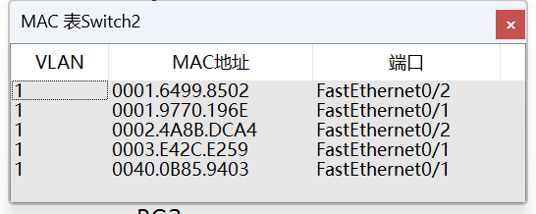
5. 切换到实时操作模式，将PC3的MAC地址改为PC1的MAC地址。
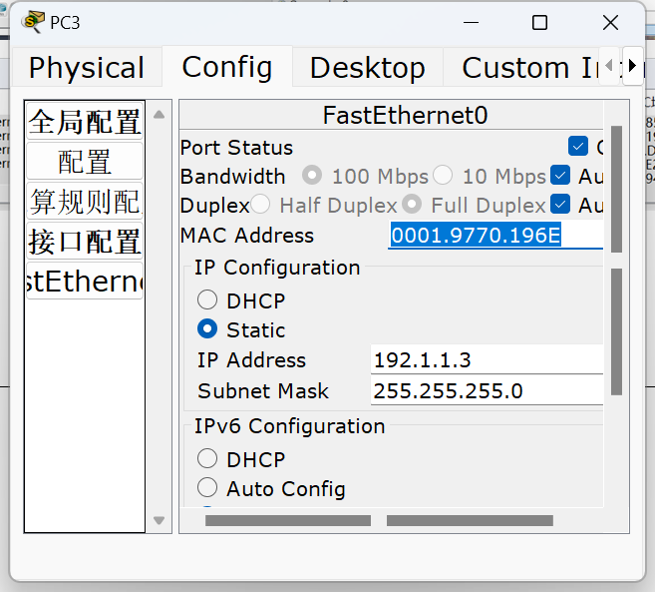
6. 使用简单报文工具启动PC3至PC2的ICMP报文传输过程完成ICMP报文传输过程后，三个交换机的转发表如图所示。
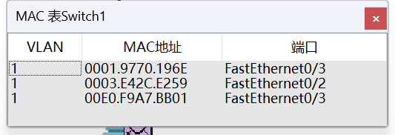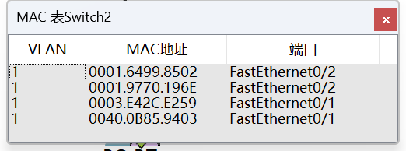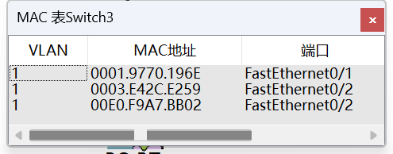
7. 切换到模拟操作模式，通过简单报文工具启动PC2至PC1的报文通信过程，该报文到达PC3。
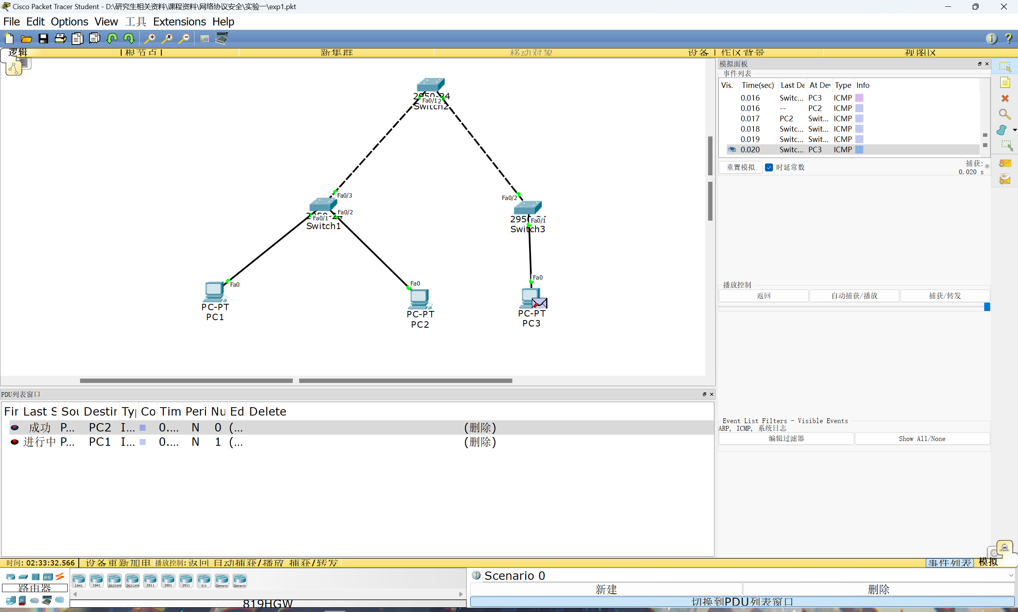
8. 实验成功

